De Grijze Jager
Auteur: John Flanagan
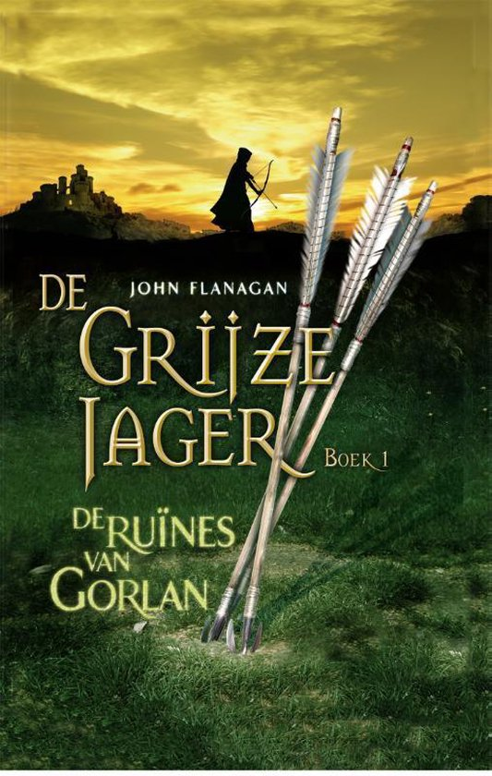

Levi de Metter
HV2A
Inleiding
- Zakelijke gegevens………………………….………………………………..…………………2
- Samenvatting……………………………………………….……………………………………..3
- Personage & Perspectief…………………….……………………………………………….4
- Creatief…………….……………………….………………………………………………………..4
- Beoordeling……………..………………………………………………………………………….5
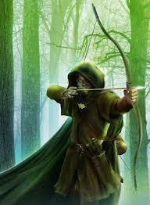
Zakelijke Gegevens
Titel: De Grijze Jager
-het is deel 1 uit een serie van 18 boeken
Schrijver: John Flanagan
Aantal bladzijden: 286
Genre: fantastische fictie en avonturenfictie
Samenvatting

Will woont in een weeshuis. Hij is heel jong bij het weeshuis gekomen, maar niemand weet door wie. Will hoopt naar de krijgsschool te gaan. Helaas kiest de krijgsmeester Will als leerling. Uiteindelijk kiest toch iemand voor hem, namelijk de Grijze Jager. De Grijze Jager heet Halt. Na een test mag Will leerling worden van Halt. Hij leert dan voor jager. Er zijn in totaal 50 grijze jagers in het koninkrijk, die als een soort spion/onopvallende jager, werken voor de koning. Als de koning wordt bedreigd door twee monsters (Kalkara), moeten Halt & Will de monsters doden, wat heel erg moeilijk is. Het is een heel lange tocht tot ze het pad van de monsters kruisen, maar uiteindelijk blijkt het doel van de monsters niet is om de koning te vermoorden, maar Halt! De reden daarvoor is omdat Halt ze altijd dwarszit. Hem vermoorden is hun wraakactie. Halt en Will gaan op pad en splitsen zich uiteindelijk op, omdat Will mensen moet waarschuwen om hen te zeggen de Kalkara er aan komt. Maar als ze beiden een andere kant op gaan, weet Halt niet dat de Kalkara hem willen vermoorden, maar Will weet dat wel. Will haalt mensen om Halt te helpen. Zodra ze op de plek zijn waar de Kalkara Halt hebben verwond, en Halt tussen wat ruïnes schuilt, komen ze te hulp. Niemand lukt het de Kalkara te doden, maar toen dacht Will opeens: “Kalkara kunnen niet tegen vuur”. Hij pakt zijn pijl en boog en steekt de pijl in de fik. Hij schiet het op de Kalkara af, en toen op de tweede Kalkara, en ze waren dood door het vuur. Uiteindelijk wordt Will een Grijze Jager.
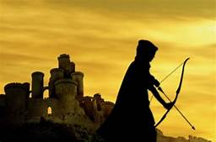
Personage & Perspectief

De hoofdpersonage van het boek is Will. Hij is een jongen van 15 jaar oud en leerling van Halt. Will is klein, maar heel snel. Hij wil heel graag bij de krijgsschool komen, maar omdat hij zo klein is wordt hij niet gekozen als leerling. De grijze jager Halt wil Will wel graag als leerling. Dan zie je in het boek dat Will steeds meer leert. Hij moet bijvoorbeeld leren om zich onzichtbaar te maken en geen sporen achter te laten. Hij wordt hier in het boek steeds beter in.
Halt, de grijze jager, is ook een belangrijk personage in het boek. Hij is de leraar van Will, die hem opleidt tot Grijze Jager. Will wordt door Halt’s training, steeds beter met pijl en boog en (werp)messen. Samen gaan ze op zoek naar de Kalkara om ze te stoppen, maar onderweg gebeurt er van alles. Halt is een goede leraar. Wel streng, maar anders leert Will ook niks.

Het perspectief van dit verhaal is de alwetende verteller. Je kunt dit zien aan bijvoorbeeld deze zin: “Ondanks de knoop in zijn maag moest Will lachen”. Als het een ik-verteller was, zou de zin zijn: “Ondanks de knoop in mijn maag, moest ik er wel om lachen”. Het effect van de alwetende verteller op de lezer is, dat de lezer van iedereen weet, wat diegene denkt en doet. Dat maakt het verhaal makkelijker te begrijpen. Het kan in dit perspectief ook spannender worden beschreven, omdat je van meerdere kanten ziet wat er gebeurt.

Inleidende tekst:
Voorgaande info: Het is de avond, voor de dag van de meesters die de leerlingen kiezen, en Will zit aan tafel te eten met andere leerlingen. Tijdens het eten heeft hij een gesprek met Arnaut, een van de leerlingen. Daar gaat het verder, niet in de alwetende verteller, maar het ik-perspectief. Op de volgende bladzijde begint het herschreven verhaal.
Creatief
“Ik ben misschien wel taai, maar klein van stuk. En misschien wel snel, en sterker dan je zou verwachten, maar ik voldoe niet aan de minimumeisen die de krijgsschool aan rekruten stelt. Tegen beter eten in, was ik de afgelopen jaren blijven hopen op een groeispurt, die dan voor uitverkiezingsdag had moeten komen. Maar die spurt was uitgebleven, en nu was de grote dag toch aangebroken. Ik zei niets terug, en Arnaut wist waarschijnlijk wel dat hij zijn punt had gescoord. En dat gebeurde maar zelden. De laatste jaren heb ik veel met hem ruzie gemaakt. Omdat hij sterker was, won hij meestal. Al was ik er af en toe in geslaagd hem een schop tegen zijn schenen te verkopen, en dan weer weg te duiken, voordat Arnaut mij te pakken kon krijgen. Arnaut is fysiek de sterkste, maar als het om een woordenstrijd ging, had hij tegen mij geen kans! Mijn brein is net zo snel als de rest van mijn lijf: ik had vaak het laatste woord. Eigenlijk zorgde dat vooral voor de wrijving tussen ons. Toen hoorde ik Arnaut zeggen: “voor de krijgsschool heb je spieren nodig, Willie. Echte spieren.” Hij kijkt de tafel rond of iemand er iets op te zeggen had. De anderen keken gespannen, en gingen zich dan maar op hun eten concentreren. “Ja, vooral tussen je oren,” antwoordde ik. Jenny schoot in de lach.”

Beoordeling
Ik vind het boek een iets te laag tempo hebben, als er iets gebeurd, wordt het weer té uitgebreid. Dat hoort natuurlijk bij boeken, maar bij deze is het net weer ietsje te veel.
Het verhaal vind ik wel begrijpelijk. Doordat het te traag wordt verteld, is het wel makkelijker te volgen en goed te begrijpen.
Spannend is het wel, maar ook niet zo heel erg. Er gebeurt wel van alles dat spannend is, maar dat wordt ook weer naar mijn mening iets te langdradig verteld. Daardoor wordt het saaier en dus minder spannend. Maar verder is het wel spannend.
Ik zou dit boek wel aanraden, want het is een leuk boek, niet al te dik en er gebeurt veel, maar in een langzaam tempo vertelt.
Tot slot
Dit was mijn boekverslag. Ik hoop dat alles er uitgebreid genoeg in staat. Ik weet niet zeker of het mag, want het is eigenlijk een Engelstalig boek, naar Nederlands vertaalt. Maar hoewel het een vertaling is, heb ik het natuurlijk wel in het Nederlands gelezen en dat lijkt me heel goed.

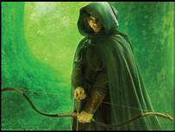

Levi de Metter – HV2A, 17-12-2021, Boekverslag

